Как попасть в реестр МСП и какие от этого выгоды?
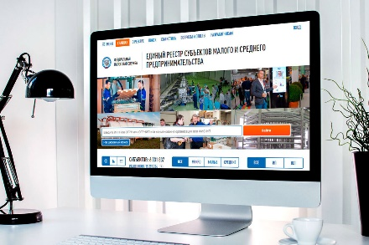Статус субъекта малого и среднего предпринимательства (МСП) дает юридическому лицу или индивидуальному предпринимателю (ИП) множество преференций в виде льгот, компенсаций и послаблений. Для того, чтобы стать субъектом, нужно попасть в единый реестр МСП.
Что такое реестр МСП?
Реестр МСП – это сводная база данных юридических лиц и ИП, которые соответствуют критериям МСП. В базе указаны:
- Название организации или имя ИП
- ИНН
- Адрес
- ОКВЭД
- Среднесписочная численность работников (ССЧ)
- Категория субъекта и дата появления сведений в реестре
- Информация о лицензиях, госзакупках и т.д.
Как попасть в реестр?
Ведет его Федеральная Налоговая Служба. На ее сайте размещен список субъектов МСП, который обновляется ежемесячно. Для того, чтобы попасть в реестр после открытия ИП или ООО, не нужно никуда обращаться с заявлением. Сведения автоматически поступают в ФНС после регистрации. Для того, чтобы оставаться в реестре, нужно вовремя сдавать отчетность и следить за корректностью предоставляемых документов.
Как присваивается категория МСП?
Субъекты МСП делятся на три категории: микропредприятия, малые предприятия и средние предприятия.
Для оценки берут ССЧ и доход за прошедший год.
К микропредприятиям относят субъекты с доходом до 120 млн рублей и ССЧ до 15 человек. Субъекты с доходом до 800 млн рублей и ССЧ до 100 человек относят к категории малого предприятия. А средним предприятием будет считаться организация или ИП с доходом до 2 млрд рублей и численностью сотрудников до 250 человек.
Какие выгоды имеет субъект МСП?
Попав в реестр МСП, вы получаете значительные преференции, облегчающие предпринимательскую деятельность:
- Пониженные страховые взносы
- Запрет на внеплановые проверки
- Льготы при аренде госимущества
- Компенсация комиссии по онлайн-платежам
- Доступ к льготным кредитам
- Квоты по госзакупкам
- Субсидии, компенсации и инвестиции из бюджета
- Повышение рейтинга компании перед банками, контрагентами.
Например, при рассмотрении заявок на кредитование в МСП Банке наличие статуса субъекта МСП будет преимуществом и повышает шансы одобрения кредита. Отсутствие же потенциального заемщика в реестре может негативно сказаться на решении, так как из реестра исключают при нарушении сроков подачи отчетности.

